**Informace k výletu ve čtvrtek 25.5.**

**pro červený, žlutý a zelený balónek.**

Děti přiveďte do MŠ nejpozději v 8.00 hod.

Návrat v 14.30 – 15.00 hod.

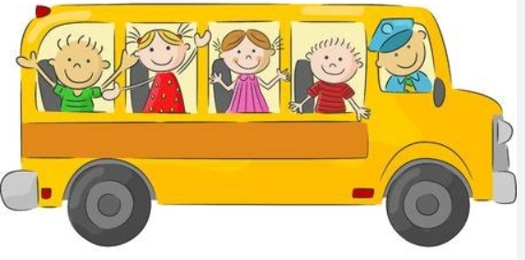Do batůžku nabalte pouze pláštěnku a pití se závitem. Jídlo na celý den, sladkosti a ovoce zajištěno. Pokud bývá někomu v autobuse špatně, kinedryl předejte p. učitelce na třídě. Oblečení sportovní, pohodlné, zvláště obuv.